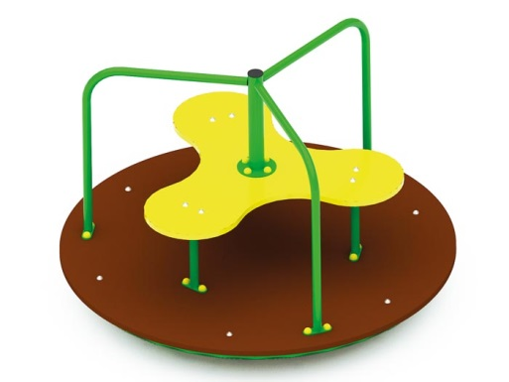 | Карусель 0518  Размер не менее: диаметр - 1200 мм, высота - 750 мм.  Карусель предназначена для детей от 3-х лет.  Карусель должна иметь сиденье на три посадочных места, изготовленное из водостойкой фанеры, толщиной не менее 18 мм.  Пол карусели должен быть изготовлен из ламинированной нескользящей водостойкой фанеры, толщиной не менее 18 мм.  Основание карусели, должно быть изготовлено из металлической профильной трубы, сечением не менее 30*30 мм, поручни изготовлены из металлической трубы, диаметром не менее 26,8 мм, Вал карусели должен иметь не менее двух подшипников, и изготовлен из круга, диаметром не менее 60 мм.  Используемая фанера должна быть водостойкой фанерой марки ФСФ, из лиственных пород.  Деревянные детали должны быть тщательно отшлифованы, кромки закруглены и окрашены яркими двухкомпонентными красками, стойкими к сложным погодным условиям, истиранию, действию ультрафиолета и специально предназначенными для применения на детских площадках, крепеж оцинкован.  Металлические элементы окрашены яркими порошковыми красками с предварительной антикоррозийной обработкой.  Выступающие концы болтовых соединений должны закрываться пластиковыми заглушками.

